Abschlussprofil 2500 mm SBS Typ 302 G Aluminium eloxiert gold 4,5 mm geschlossen gestanzt
Küberit Profile Systems

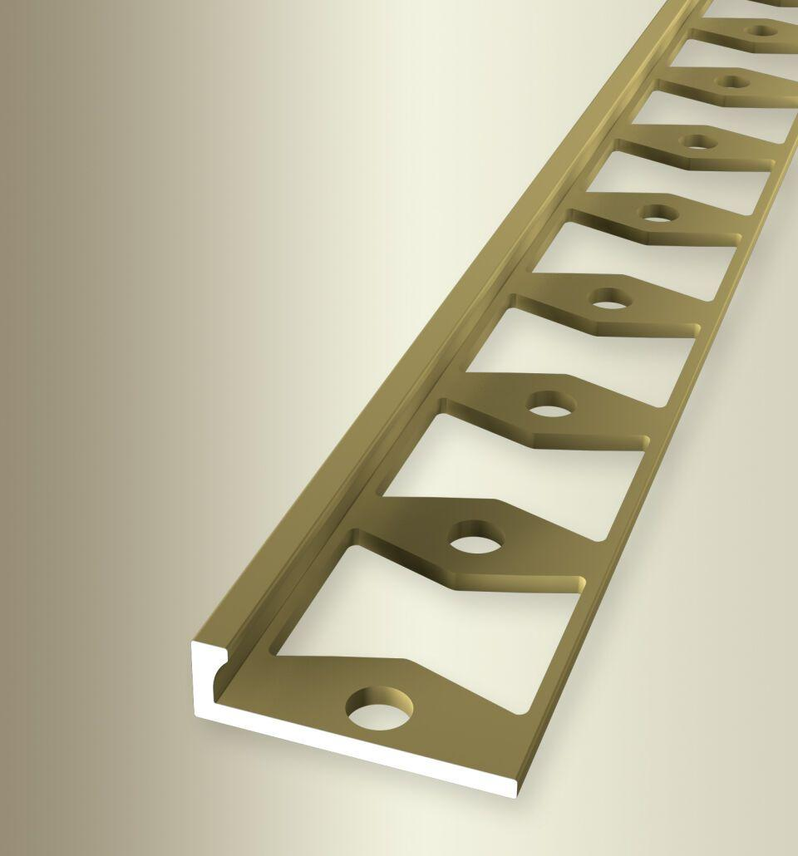Eigenschaften
GTIN:
4019907154903
HAN:
21902154
Farbton
gold
Oberfläche
eloxiert
Profilart
Abschlussprofil
Werkstoff
Aluminium
Breite (mm)
21,00
Dicke Bodenbelag (mm)
4,50
Höhe (mm)
6,00
Länge (mm)
2.500,00
Stärke (mm)
1,50
Befestigung
kleben
Brandverhalten
A1
Farbtonbezeichnung Hersteller
F5 gold

